Уход за Colorex.
Вы хотите, чтобы ваше напольное покрытие выглядело также великолепно, как после укладки?

Нерегулярный и неправильный уход за напольными покрытиями ведет к их преждевременному износу и изменению первоначальной окраски. Пыль, особенно имеющая зернистую структуру, способствует стиранию поверхностного слоя. Поэтому покрытие сохраняет свой свежий вид только в случае, если правильно и регулярно за ним ухаживать.

Уход и уборка за любым напольным покрытием начинается с … порога?!


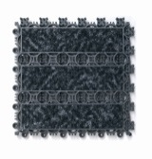
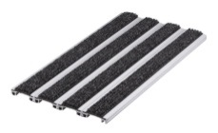
Около 80 % грязи оставшейся на полу мы заносим с улицы. И 90 % этой грязи можно избежать, если положить на входе коврик. Прежде всего, необходимо создать эффективную защиту от грязи с улицы. Такая защита состоит из трех элементов. Во-первых, на входе со стороны улицы должна лежать металлическая сетка для очищения грязи с подошв, затем плотный «щетинистый» коврик и в последнюю очередь ворсовой коврик, который задерживает и впитывает оставшуюся грязь. Общая длина трех ковриков может доходить до 7-8 метров для крупных общественных помещений.

Чем больше грязи остается на коврике, тем меньше Вам необходимо ухаживать за покрытием.
Уборка и уход.
Периодическая уборка пылесосом и теплой водой достаточна.
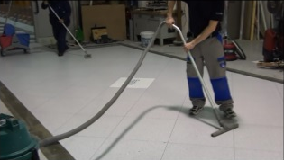

Для регулярной очистки и ухода добавьте в теплую воду небольшое количество жидкого моющего средства Forbo Erfurt 888 (1:100 или один колпачок на ведро воды).
Регулярное использование средства для очистки и ухода Forbo Erfurt 888 увеличивает срок использования любого покрытия.

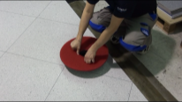
Если Ваше напольное покрытие эксплуатируется достаточно давно и потерял былую привлекательность, но ремонт пока не в Ваших планах, Вы можете восстановить его, устроив генеральную уборку, с помощью роторной машины и применением красного пата.

Универсальный очиститель Forbo Erfurt 891 разбавить холодной водой в соотношении 1:3 или 1:10 (в зависимости от загрязненности пола). Залить содержимое в резервуар роторной машины. При сильном загрязнении наносится концентратом.
Периодически подовая жидкость из резервуара, полукруговыми движениями начинайте очистку.
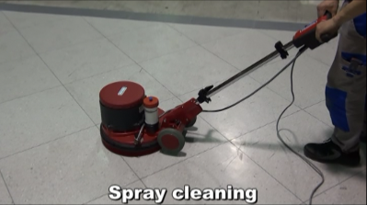
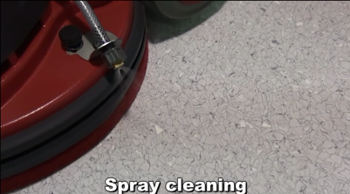

Затем не обходимо пока грязная вода снова не впиталась в покрытие, ее нужно собрать с помощью моющего пылесоса. Для завершения очистки отмываем пат от щелочи, заправляем, резервуар роторной машины простой холодной водой и повторяем те же самые действия только уже без применения чистящих средств. Таким образам мы очищаем покрытие от остатков мыльного раствора. После этого берем швабру, сухую тряпку, не оставляющую ворса, и вытираем покрытие насухо.
Теперь, на уже очищенный и обезжиренный пол нанести полимерную мастику Forbo Erfurt 898 (1 л на 40 м2) и распределяем ее по всей поверхности с помощью чистой ткани или специальной шваброй.
Полимерная мастика Forbo Erfurt 898 позволяет получить как матовый, так и глянцевый защитный слой. Усиливается визуальное восприятие дизайна, краски становятся более насыщенными, четко прослеживается фактура линолеума.

